一、单项选择题
1. 下面关于算法说法错误的是（ ABC ）
A．算法可以没有输入和输出
必须有输出
B.为解决某问题的算法同为该问题编写的程序含义是相同的
算法是解决问题的有限运算序列，程序是实现算法的手段
C. 算法的可行性是指指令不能有二义性
可行性是指每一步都能实现
D. 以上几个都是错误的

2. 算法是（ D ）。
A. 计算机程序
B. 解决问题的计算方法
C. 排序算法
D. 解决问题的有限运算序列

3. 下面程序的时间复杂为（ B ） 时间复杂度知识点
for（i=1，s=0； i<=n； i++）
{
t=1；
for(j=1；j<=i；j++)
t=t*j；
s=s+t；
}
两层嵌套，n²
A．O(n) B．O(n²) C．O(n³) D．O(n⁴)

4. 某算法的语句执行频度为（3n+nlog₂n+n²+8）,其时间复杂度表示（ C ）。
时间复杂度知识点 保留最高次，n²
A. O(n) B. O(nlog₂n) C. O(n²) D. O(log₂n)

5．在单链表中，如果在结点p之后插入一个新结点s，其操作为（ A ）。
A．s->next=p->next; p->next=s; 注意区分B选项，两条指令顺序不同
B．p->next=s; s->next=p->next;
C．s->next=p; p->next=s->next;
D．p->next=s; s->next=p;
单链表知识点

6．若频繁地对线性表进行插入和删除操作，该线性表应该采用（ C ）存储结构。
A. 散列 B. 顺序 C .链式 D. 索引
不同存储结构特征知识点
散列适合查找；
顺序适合访问、遍历；
索引适合查找；
链式适合删除插入；

查找：散列>顺序>索引
7．一个顺序表的第一个元素的存储地址是90，每个元素的长度为2，则第6个元素的存储地址是（ B ）。 a_{n}=a+(n-1)*l,a为初始地址，l为元素长度
A. 98 B. 100 C. 102 D. 106

8．非空的循环单链表head的尾结点（由p所指向）满足（ C ）
A．p－＞next ＝＝ NULL 表示后续无结点
B．p ＝＝ NULL
C．p－＞next ＝＝head
D．p ＝＝ head
循环单链表知识点

9．在一个长度为n的顺序表中，在第i个元素之前插入一个新元素时，需向后移动（ B ）个元素。画图便知
A. n-i B. n-i+1 C. n-i-1 D. i

10．链表不具有的特点是（ ）。
A. 可随机访问任一元素
B. 插入删除不需要移动元素
C. 不必事先估计存储空间
D. 所需空间与线性表长度成正比

11．在双向循环链表中，在p指针所指的结点后插入一个指针q所指向的新结点，修改指针的操作是（ ）。
A.p->next=q;q->prior=p;p->next->prior=q;q->next=q;
B.p->next=q;p->next->prior=q;q->prior=p;q->next=p->next;
C.q->prior=p;q->next=p->next;p->next->prior=q;p->next=q;
D.q->next=p->next;q->prior=p;p->next=q;p->next=q;
12．在下列对顺序表进行的操作中，算法时间复杂度为O(1)的是（ ）。
A. 访问第i个元素的前驱（1<）
B. 在第i个元素之后插入一个新元素()
C. 删除第i个元素()
D. 对顺序表中元素进行排序
13．在循环队列中，队满的条件是（ ）
A．（rear+1）%maxsize==front B．raer==front
C．（front+1）%maxsize==rear D．rear==0
14．若5个元素的出栈序列为1，2，3，4，5，则进栈序列可能是（ ）。
A. 24315 B. 23154 C. 31425 D. 31254
15．若用一个大小为6的数组来实现循环队列，且当rear和front的值分别为0，3。当从队列中删除一个元素，再加入两个元素后，rear和front的值分别为（ ）。
A. 1和5 B. 2和4 C. 4和2 D. 5和1
16．若用一个大小为6的数组来实现循环队列，且当rear和front的值分别为0，3。当从队列中删除一个元素，再加入两个元素后，rear和front的值分别为（ ）。
A. 1和5 B. 2和4 C. 4和2 D. 5和1
17.将递归算法转换成对应的非递归算法时，通常需要使用（ ）来保存中间结果。
A. 队列 B. 栈 C. 链表 D. 树
18．当用大小为N的数组存储顺序循环队列时，该队列的最大长度为（ ）。
A. N B. N+1 C. N-1 D. N-2
19．串是一种特殊的线性表，其特殊性体现在 （ ）。
A．可以顺序存储
B．数据元素是一个字符
C．可以链式存储
D．数据元素可以是多个字符
20．与线性表相比，串的插入和删除操作的特点是（ ）。
A. 通常以串整体作为操作对象
B. 需要更多的辅助空间
C. 算法的时间复杂度较高
D. 涉及移动的元素更多
21．设二维数组A[1… m，1… n]按行存储在数组B中，则二维数组元素A[i，j]在一维数组B中的下标为（ ）。
A．n*（i－1）＋j B．n*（i－1）＋j－1
C．i*（j－1） D．j*m＋i－1
22．有一个100×90的稀疏矩阵，非0元素有10个，设每个整型数占2个字节，则用三元组表示该矩阵时，所需的字节数是（ ）。
A．20 B．66 C．18000 D．33
23．稀疏矩阵的常见压缩存储方法有（ ）两种。
A. 二维数组和三维数组
B. 三元组和散列表
C. 三元组和十字链表
D. 散列表和十字链表
24．设矩阵A是一个对称矩阵，为了节省存储，将其下三角部分按行序存放在一维数组B[1,n(n-1)/2]中，对下三角部分中任一元素ai,j(i>=j)，在一维数组B的下标位置k的值是（ ）。
A. i(i-1)/2+j-1 B. i(i-1)/2+j
C. i(i+1)/2+j-1 D. i(i+1)/2+j
25．广义表A=（a,b,(c,d),(e,(f,g))）,则下面式子的值为( )；
Head(Tail(Head(Tail(Tail(A)))))
A．（g） B.(d) C.c D.d
26．广义表A=((a),a)的表头是（ ）。
A. a B. (a) C. b D. ((a))
27．具有N个结点的完全二叉树的深度是（ ）。
A．log2N B.log2N +1 C. log2(2N) D.log2N -1
28．在线索化树中，每个结点必须设置一个标志来说明它的左、右链指向的是树结构信息，还是线索化信息，若0标识树结构信息，1标识线索，对应叶结点的左右链域，应标识为（ ）。
A．0和0 B．0和1 C．1和0 D．1和1
29．若一棵二叉树具有10个度为2的结点，5个度为1的结点，则度为0的结点的个数是 （ ）。
A．9 B．11 C．15 D．不能确定
30．采用邻接表存储的图的深度优先遍历算法类似于二叉树的（ ）。
A．先序遍历 B．中序遍历 C．后序遍历 D．按层遍历
31．设a,b为一棵二叉树上的两个结点，在中序遍历时，a在b前面的条件是（ ）。
A. a在b的右方 B. a在b的左方
C. a是b的祖先 D. a是b的子孙
32．将一棵有100个结点的完全二叉树从根这一层开始，每一层上从左到右依次对结点进行编号，根结点的编号为1，则编号为49的结点的左孩子编号为（ ）。
A. 98 B. 99 C. 50 D. 48
33．在线索二叉树中，t所指结点没有左子树的充要条件是（ ）。
A. t->left==NULL B. t->ltag==1
C. t->ltag==1&&t->left==NULL D. 以上都不对
34．已知一个有向图的邻接矩阵表示，要删除所有从第i个结点发出的边，应（ ）。
A. 将邻接矩阵的第i行删除
B. 将邻接矩阵的第i行元素全部置为0
C. 将邻接矩阵的第i列删除
D. 将邻接矩阵的第i列元素全部置为0
35．带权有向图G用邻接矩阵A存储，则顶点i的入度等于A中（ ）。
A. 第i行非无穷的元素之和
B. 第i列非无穷的元素个数之和
C. 第i行非无穷且非0的元素个数
D. 第i行与第i列非无穷且非0的元素之和
36．设G1=(V1,E1)和G2=(V2,E2)为两个图，如果V1⊆V2,E1⊆E2则称（ ）。
A. G1是G2的子图 B. G2是G1的子图
C. G1是G2的连通分量 D. G2是G1的连通分量
37．希尔排序的增量序列必须是（ ）。
A. 递增的 B. 递减的 C. 随机的 D. 非递减的
38．有一个有序表为{1,3,9,12,32,41,45,62,75,77,82,95,100},当折半查找值为82的结点时，（ ）次比较后查找成功。
A. 1 B. 4 C. 2 D. 8
39．下列排序方法中，平均时间性能为O(nlogn)且空间性能最好的是（ ）。
A. 快速排序 B. 堆排序 C. 归并排序 D. 基数排序
40．一个待散列的线性表为k={18,25,63,50,42,32,9}，散列函数为H(k)=k MOD 9，与18发生冲突的元素有（ ）个。
A. 1 B. 2 C. 3 D. 4
二、正误判断题（
1．通常从正确性、易读性、健壮性、高效性等几个方面评价算法的质量。（ ）
2．计算机中的算法指的是解决某一个问题的有限运算序列，它必须具备输入、输出、可执行性、有穷性和确定性等5个特性。（ ）
3．顺序存储方式的优点是存储密度大，插入、删除运算效率高。（ ）
4．双向链表可随机访问任一结点。（ ）
5．在线性表的顺序存储结构中，逻辑上相邻的两个元素但是在物理位置上不一定是相邻的。（ ）
6．用循环单链表表示的链队列中，可以不设队头指针，仅在队尾设置队尾指针。（ ）
7．以链表作为栈的存储结构，出栈操作必须判别栈空的情况。（ ）
8．栈和队列都是受限的线性结构。（ ）
9．空串和空格串是同一个概念，二者没有区别。（ ）
10．造成简单模式匹配算法BF算法执行效率低的原因是有回溯存在。（ ）
11．一个稀疏矩阵采用三元组表示，若把三元组中有关行下标与列下标的值互换，并把mu和nu的值进行互换，则完成了矩阵转置。（ ）
12．广义表中原子个数即为广义表的长度。（ ）
13．在哈夫曼编码中，当两个字符出现的频率相同时，其编码也相同。（ ）
14．完全二叉树的某结点若无左孩子，则它必是叶结点。（ ）
15．二叉树的三叉链表存储结构可以方便的访问到双亲结点。（ ）
16．用邻接矩阵法存储一个图时，在不考虑压缩存储的情况下，所占用的存储空间大小只与图中结点个数有关，而与图的边数无关。（ ）
17．图的深度优先搜索序列和广度优先搜索序列不是惟一的。（ ）
18．图的连通分量是无向图的极小连通子图。（ ）
19．邻接表只能用于存储有向图，而邻接矩阵则可存储有向图和无向图。（ ）
三、填空题
1．线性结构中元素之间存在一对一关系，图形结构中元素之间存在( )关系。
2.数据结构的四种基本类型中, ( ) 的元素是一对多关系。
3. 带头结点head的单链表为空的条件是( )。
4．当线性表的元素总数基本稳定，且很少进行插入和删除操作，但要求以最快的速度存取线性表的元素是，应采用（ ）存储结构。
5. 线性表的逻辑结构是线性结构，其所含元素的个数称为线性表的( )。
6．一个循环队列Q的存储空间大小为M,其队头和队尾指针分别为front和rear，则循环队列中元素的个数为( )。
7．设栈S和队列Q的初始状态为空，元素e1,e2,e3,e4,e5,e6依次通过栈S，一个元素出栈后即进入队列Q，若6个元素出队的序列是e2,e4,e3,e6,e5,e1，则栈的容量至少应该是( )。
8．设串s=‘I AM A TEACHER’,其长度是（ ）。
9．稀疏矩阵一般的压缩存储方法有两种，即（ ）和十字链表。
10．广义表（（a），（（b），c），（（（d））））的深度是（ ）。
11．广义表运算式HEAD(TAIL((a,b,c),(x,y,z)))的结果是：（ ）。
12．一棵具有257个结点的完全二叉树，它的深度为（ ）。
13．在一棵二叉树中，度为0的结点的个数是n₀，度为2的结点的个数为n₂，则有n₀=（ ）。
14．一个连通图的生成树是一个（ ），它包含图中所有顶点，但只有足以构成一棵树的n-1条边。
15. 若以邻接矩阵表示有向图，则邻接矩阵上第i行中非零元素的个数即为顶点vi的（ ）。
16．遍历图的基本方法有深度优先搜索和广度优先搜索，其中（ ）是一个递归过程。
17. n个顶点的无向图最多有（ ）条边。
18. 希尔排序是属于（ ）排序的改进方法。
19. 排序方法中，从未排序序列中依次取出元素与已排序序列中的元素进行比较，将其放入已排序序列的正确位置上的方法，称为（ ）排序。
四、综合应用题
1．已知一个6×5稀疏矩阵如下所示，
- 写出它的三元组线性表；

- 画出三元组线性表的顺序存储表示。

2．假设一棵二叉树的先序序列为EBADCFHGIKJ，中序序列为ABCDEFGHIJK，请画出该二叉树。
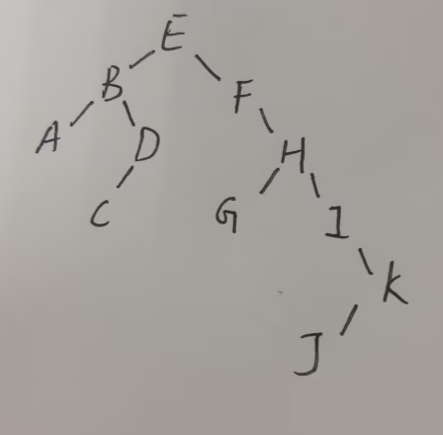
3.画出与下图所示的森林相对应的二叉树，
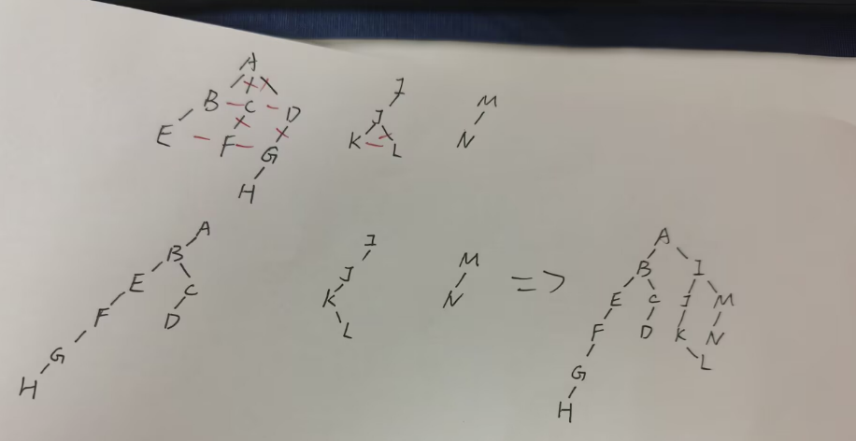
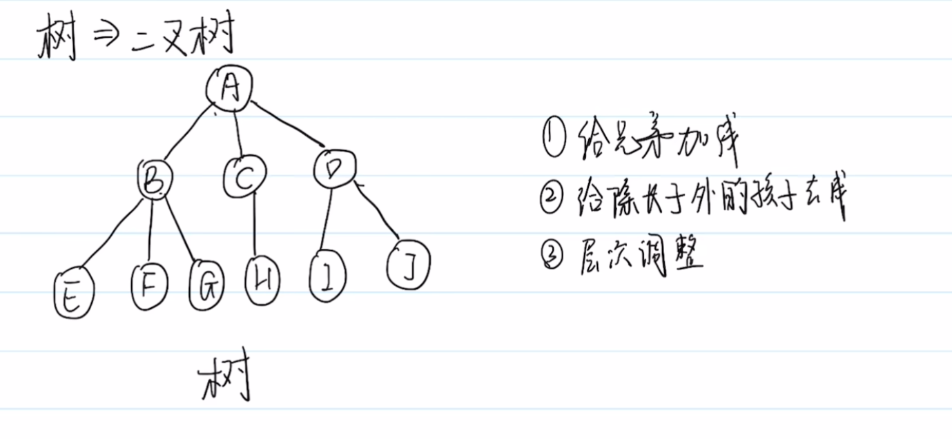
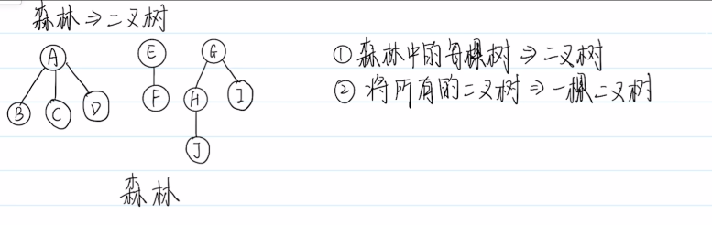
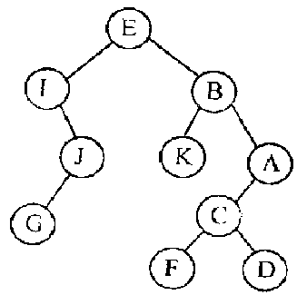
4．请画出与下列二叉树对应的森林。
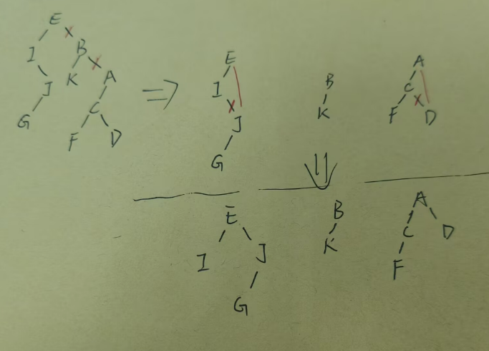
5．假设用于通讯的电文仅由8个字母A、B、C、D、E、F、G、H组成，字母在电文中出现的频率分别为：0.07，0.19，0.02，0.06，0.32，0.03，0.21，0.10。
（1）画出哈夫曼树（权值小的结点放在左边）
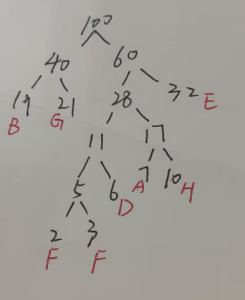
- 请为这8个字母设计哈夫曼编码。
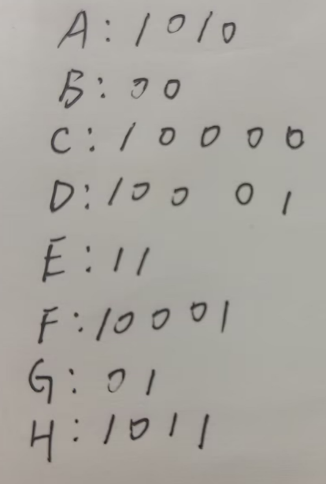
6.已知某图采取如下所示的邻接矩阵表示法，请回答下列问题：
0 |  |  |  | 1 | 2 | 3 | 4 | 5 | 6
1 | A |  | 1 | 0 | 1 | 1 | 0 | 0 | 0
2 | B |  | 2 | 1 | 0 | 0 | 1 | 1 | 0
3 | C |  | 3 | 1 | 0 | 0 | 0 | 1 | 1
4 | D |  | 4 | 0 | 1 | 0 | 0 | 0 | 0
5 | E |  | 5 | 0 | 1 | 1 | 0 | 0 | 0
6 | F |  | 6 | 0 | 0 | 1 | 0 | 0 | 0
- 请画出该图。
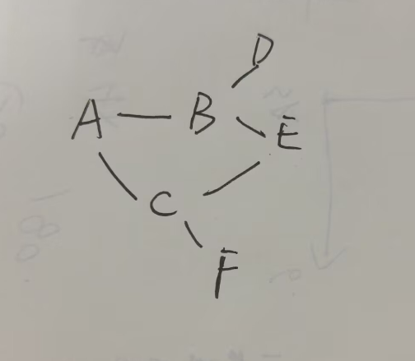
- 对其从顶点A开始进行深度优先遍历，写出遍历序列。
ACFBED
7．设一个无向图的邻接矩阵如下图所示：
（1）画出该图；
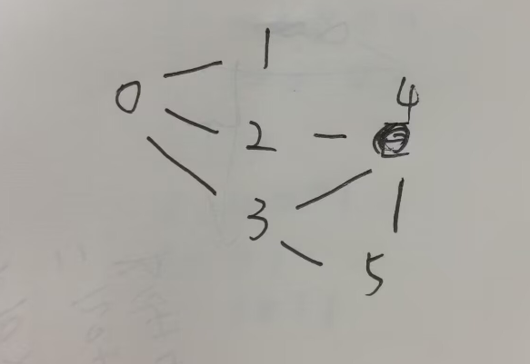
- 画出从顶点0出发的深度优先生成树；
012453
8．已知图G的邻接矩阵如下所示：
（1）求从顶点1出发的广度优先搜索序列；
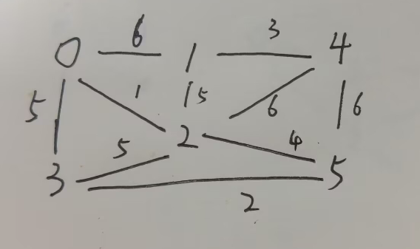
102435
（2）根据prim算法，求图G从顶点1出发的最小生成树，要求表示出其每一步生成过程。
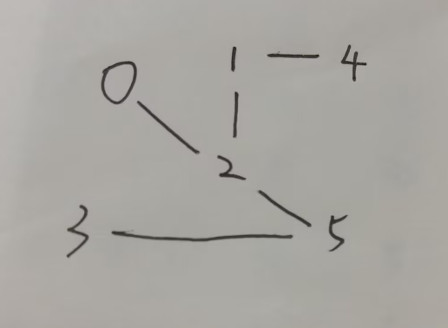
9．已知图G如下，根据克鲁斯卡尔算法求图G的一棵最小生成树。（要求给出构造过程）
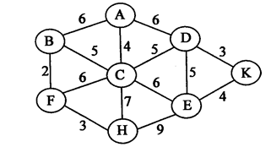
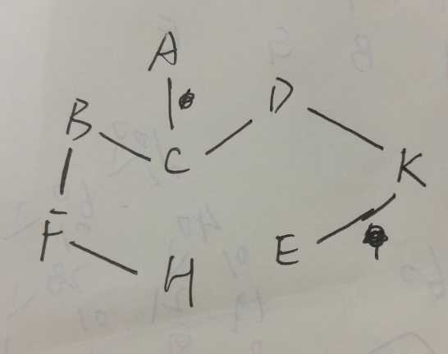
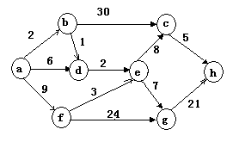10. 已知带权有向图如右图所示，要求：
(1)给出图G的邻接矩阵；
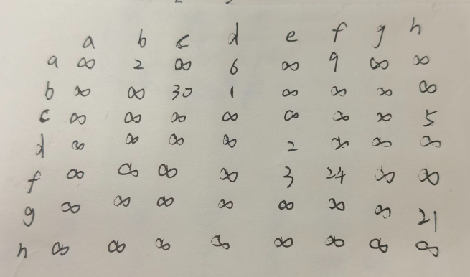
(2)给出图G的一个拓扑有序序列；
abdfecgh
(3)求从顶点a出发到其余各顶点的最短路径。
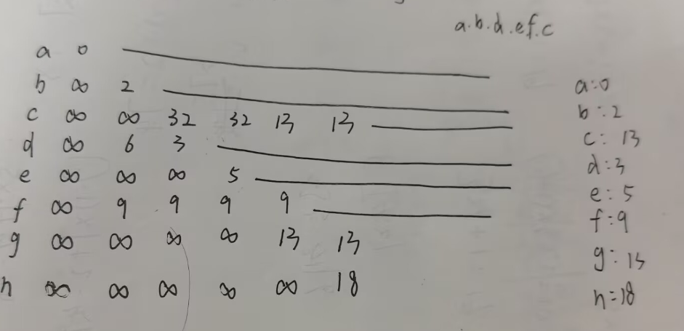
11. 已知带权有向图G见下图，图中边上的权值为完成活动ai需要的天数，要求：
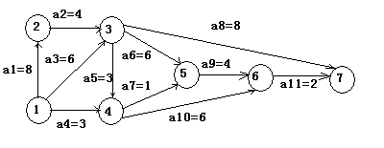(1)求每项活动的最早和最晚开工时间；(2)完成此项工程最少需要多少天；(3)给出图G的关键路径。

12．已知图G如下所示，求从顶点a到其余各顶点的最短路径。（给出求解过程）
5
4
3
2
2
3
3
5
6
a
b
d
f
c

e
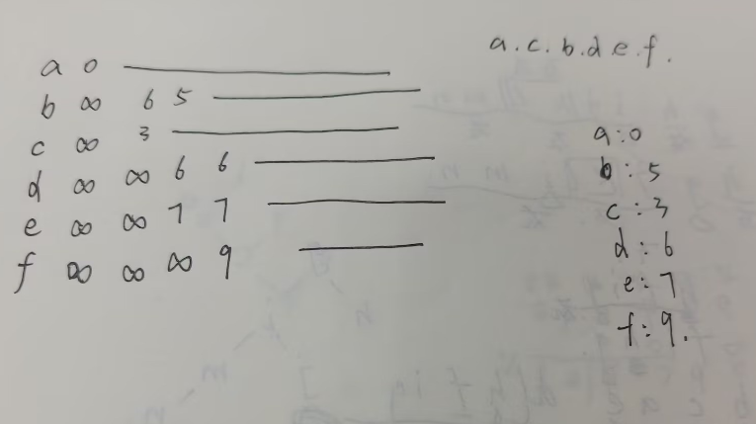
五、算法设计题
普通线性表、队列、栈、串这几种结构的顺序存储和链式存储的结构定义和基础操作的相关代码。

